

本科课程实验报告

（ 2022 - 2023 学年第 二 学期）

课程名称： 汇编语言程序设计
实验名称： 华为鲲鹏ARM汇编语言程序设计实验
姓 名： 刘宇诺
学 号： 20201210207
所在学院： 新疆大学信息科学与工程学院
专业班级： 计算机20-1
指导教师： 王晓莉

实验一、ARM汇编实验环境搭建及调试工具
一、实验目的：
1. 掌握OpenEuler操作系统下搭建ARM汇编实验环境的方法；
2. 了解ARM汇编和X86汇编的不同；
3. 了解GDB调试工具；
4. 掌握ARM汇编语言程序的编译过程；
5. 掌握使用GBD调试工具调试汇编程序的常用命令；
二、实验环境：
1. 华为鲲鹏服务器；
2. 华为OpenEuler操作系统；
3. GNU ARM ASM汇编器；
三、实验内容及步骤：
1、使用HUAWEI鲲鹏服务器搭建ARM汇编实验环境
使用已分配的账号（jsj20-01~jsj20-30）登录鲲鹏服务器10.109.118.100
账号（jsj20-31~jsj20-50）登录鲲鹏服务器10.109.118.102
刘宇诺分配的账号是jsj20-04；
使用：gcc -v 命令、gdb -v 命令，查看gcc版本和gdb版本信息
gcc -v
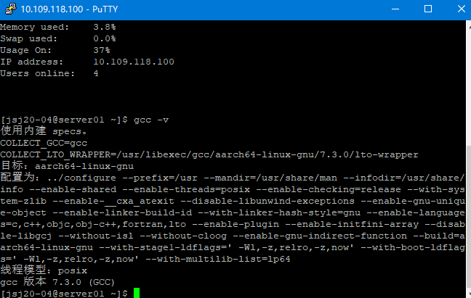

gdb -v
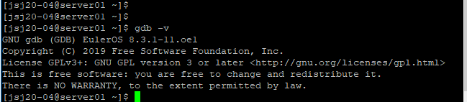

- 使用vim编写如图所示汇编代码并保存退出
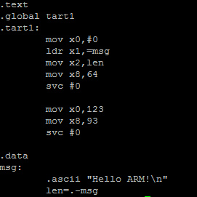
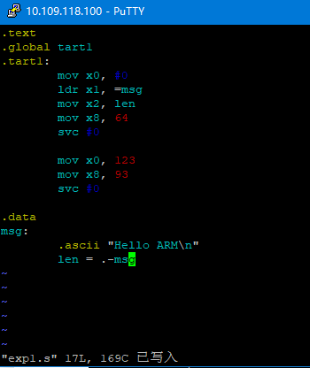

3、编译、链接，形成可执行文件（ *.s、*.o、*）
（1）第一种方式，使用GNU的ARM汇编器
第一步：使用linux下的汇编命令as编译汇编源代码文件生成目标代码文件
第二步：使用linux下的汇编命令ld链接目标代码文件生成可执行文件
第三步：观察相对应目录下的文件，可以看到*.s汇编源文件、*.o目标文件、*可执行文件
截图：
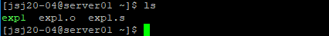

- 第二种方式，使用GCC编译、链接，形成可执行文件

用gcc生成exp可执行文件
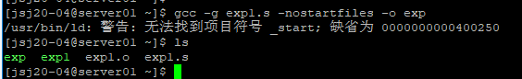

4、使用GDB调试工具
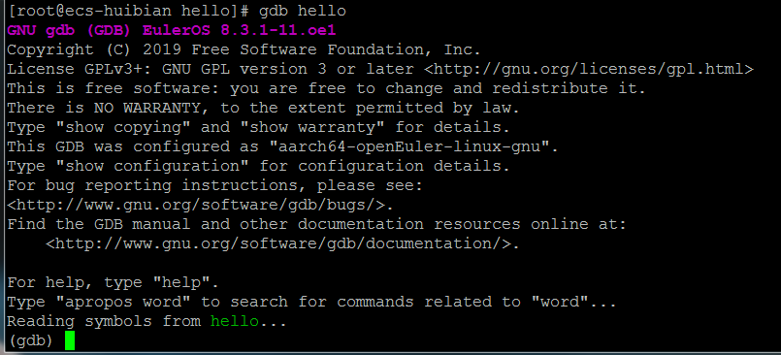
GDB的功能非常的强大，相对于 Linux 开发环境下的其他的调试工具，GDB 可以实现的功能：①启动应用程序，可以按照调试人员自定义的要求运行程序。②可让被调试的程序在指定的调试断点处停住（断点可以是条件表达式）。③当程序停止执行时，可以检查此时程序中所有的状态。④动态改变程序，在程序运行中改变变量值和代码执行顺序。
- 用list显示程序（l）

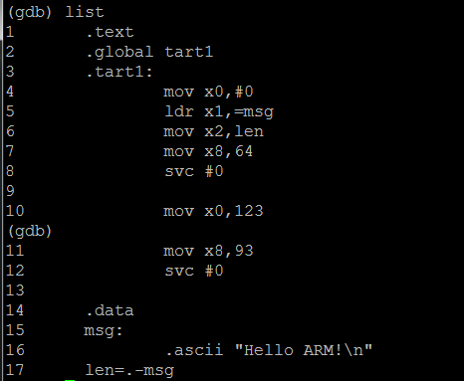
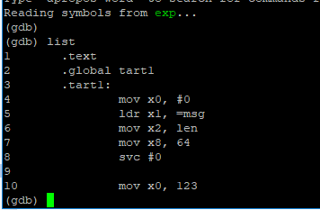

- 设置断点命令break（b），在第n行上设置断点；

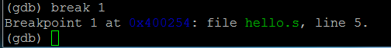
设置断点
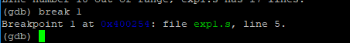

(3)运行命令
run（r），运行程序，遇到断点停止；
单步执行程序使用命令next（n），遇到函数时会直接跳过函数，不进入函数；
继续执行使用命令continue（c），直到下一个断点或者结束；
(4)查看寄存器内容命令info registers / i r（i r register-name）
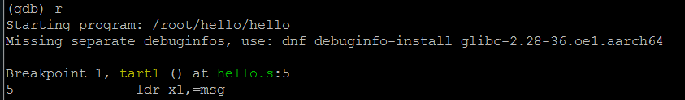
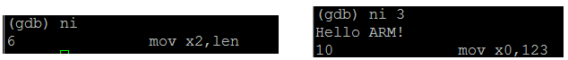
使用r执行，遇到断点，用n单步执行
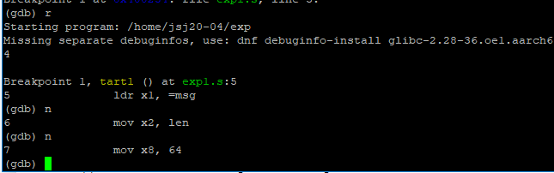

(5)查看指定内存地址存储的数据命令X
命令格式为X/n f u
n ：显示内容的个数
f ：显示方式，有下列可选项
x：十六进制；d:十进制；o：八进制；t:二进制
I : 指令地址；c:字符；s:字符串；f:浮点数
U：地址单元长度，默认为4B（32bit）
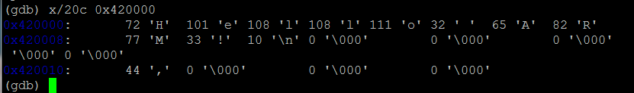
b:单字节 h:双字节 w:四字节 g:八字节

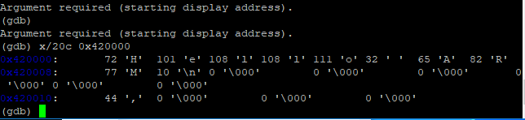

- 使用GDB调试工具，观察并记录程序运行过程中传送指令的结果和地址寄存器值的变化
- 退出命令q

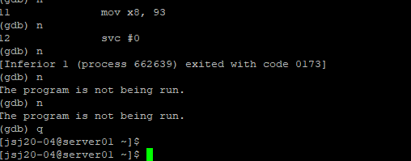

四、思考题
同样的代码在X86平台能否运行，为什么？
答：
不能，ARM和x86是两种不同的处理器架构，他们的指令集和寄存器组等都不同。汇编程序是针对特定的处理器架构编写的，所以同样的代码不能再X86下运行。

实验二、ARM基本指令
一、实验目的 ：
熟悉ARMv8常用传送类指令、运算类指令、转移类指令
二、实验环境：
1.华为鲲鹏服务器；
2.华为OpenEuler操作系统；
3.GNU ARM ASM汇编器、GDB调试工具；
三、实验内容及步骤：
1、编写如下所示汇编语言程序并编译、链接，形成可执行文件（ *.s、*.o、*）
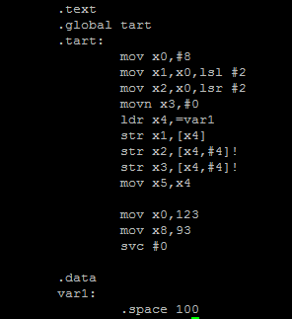

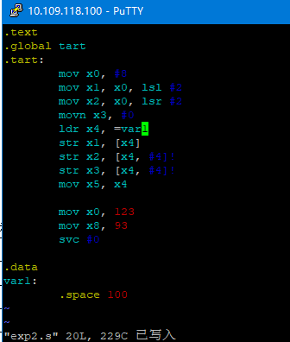

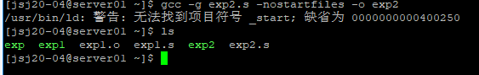

2、使用GDB调试工具，观察并记录程序运行过程中传送指令的结果和地址寄存器值的变化；
观察目标 | 执行前 | 执行后
X0 | 0x8 | 0x7b(123)
X1 | 0x1 | 0x20(32)
X2 | 0xfffffffffa58 | 0x2(2)
X3 | 0xfffffffffa68 | 0xffffffffffffffff(-1)
X4 | 0x1c | 0x420008(4325384)
内存单元Var1 | 0 | 十进制：32
内存单元Var1+4 | 0 | 十进制：2
内存单元Var1+8 | 0 | 十进制：-1

执行前
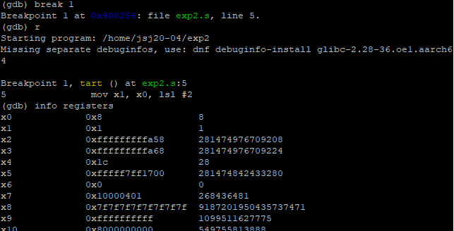
Var1
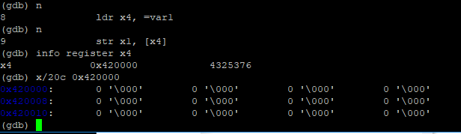

执行后
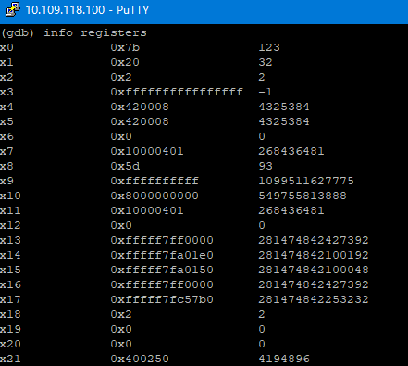

Var1

3、编写程序如下所示汇编语言程序并编译、链接，形成可执行文件（ *.s、*.o、*）
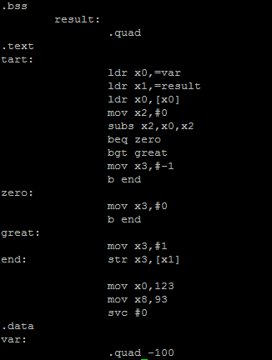

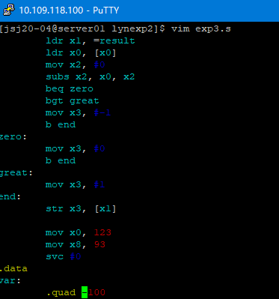

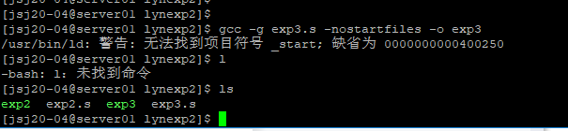

4、使用GDB调试工具，观察并记录程序运行过程中gdb 传送指令的结果和地址寄存器值的变化；

var | result
100 | 1
0 | 0
-100 | -1
截图：

var=-100

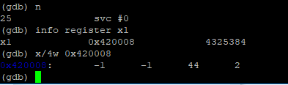

var=100
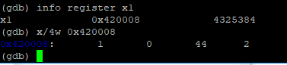

var=0
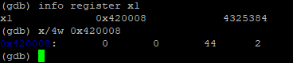

实验三、C语言和汇编程序混合编程
一、实验目的 ：
了解C语言程序中调用汇编程序的方法
二、实验环境：
1.华为鲲鹏服务器；
2.华为OpenEuler操作系统；
3.GNU ARM ASM汇编器、GDB调试工具；
三、实验内容及步骤：d
- 编写C语言程序如下：
#include<stdio.h>
#include<stdlib.h>
#include<time.h>

#define len 30000000
int add1[len],add2[len],sum[len];

extern void global_add(int *add1,int *add2,int *sum,long int len1);

int main( )
{
struct timespec t1,t2;
int i,j;
for(i=0;i<=len-1;i++)
{
add1[i]=i;
add2[i]=len-1-i;
sum[i]=0;
}
clock_gettime(CLOCK_MONOTONIC,&t1);
global_add(add1,add2,sum,len);
clock_gettime(CLOCK_MONOTONIC,&t2);
printf("memoryadd time is %11u ns\n",t2.tv_nsec-t1.tv_nsec);
printf("%d\n",sum[10]);
return 0;
}

- 编写汇编程序如下：
.global global_add

global_add:
ldr x4,[x0],#1
ldr x5,[x1],#1
add x4,x4,x5
str x4,[x2],#1
sub x3,x3,#1
cmp x3,#0
bne global_add
ret

- 编译、链接
使用命令：gcc -g c源程序.c 汇编源程序.s -o 可执行程序

- 运行结果截图：

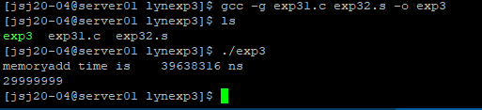

修改数组长度，结果变化为：

长度修改为： 80000000
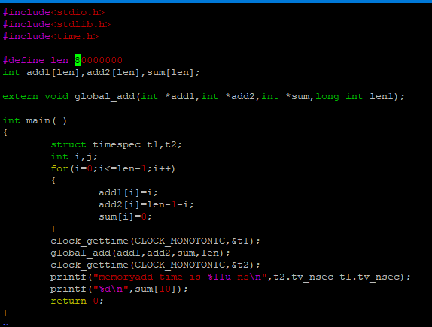

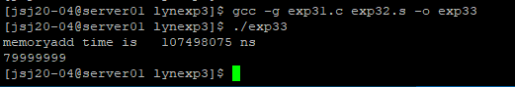

- 程序功能是：
用于测试global_add函数对两个数组元素相加的性能。输出函数处理的时间。

